|  |  |
| --- | --- |
|  | **МИНИСТЕРСТВО СЕЛЬСКОГО ХОЗЯЙСТВА РОССИЙСКОЙ ФЕДЕРАЦИИ**  Федеральное государственное Бюджетное образовательное учреждение высшего образования  **«российский государственный аграрный университет –**  **МСха имени К.А. Тимирязева»**  **(ФГБОУ ВО ргау - МСХА имени К.А. Тимирязева)** |

Технологический колледж

Разработка программных модулей

**ОТЧЁТ**

На тему**: «Самостоятельная работа №2»**

Выполнил: Комаров Ярослав

Руководитель:

Замазкин А.К.

Оценка___________________

Дата защиты_______________

**Москва, 2024**

Для начала я создал главную форму с меню, в котором представлены два пункта: пройти тест, посмотреть результаты. Программируем кнопку «Пройти тест» так, чтобы кнопка переместила нас на следующую форму с началом теста. В дальнейшем переход на каждую форму программируется почти идентично коду с первой формы.

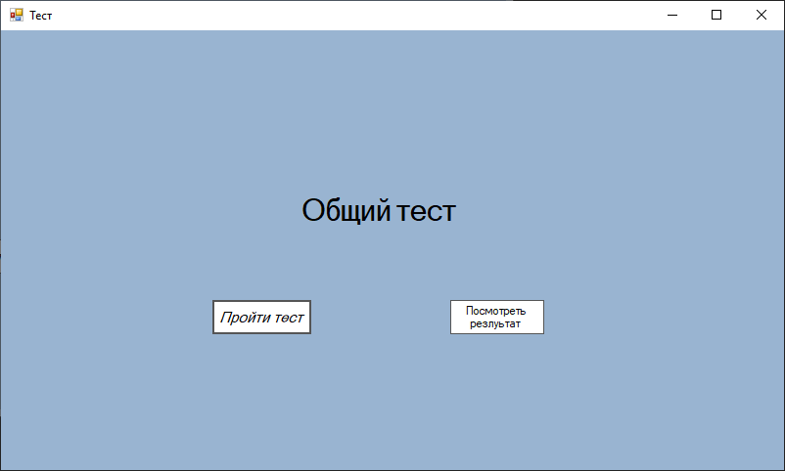

Рисунок 1 – Главная форма в программе «Тест».

Далее я создал формы, для вопросов теста (4 вопроса) разного типа (единственный выбор, множественный выбор, ввод ответа, сопоставление).

Если ответ верный, то даётся 1 балл, неверный или вопрос пропущен то 0 баллов. После нажатие кнопки «Пройти тест», нас встречает следующая форма с вводом ФИО тестируемого.

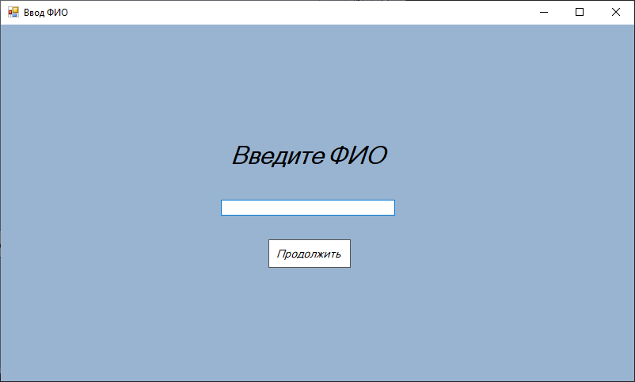

Рисунок 2 – Форма «Ввода ФИО».

Далее я покажу скриншоты самого теста.

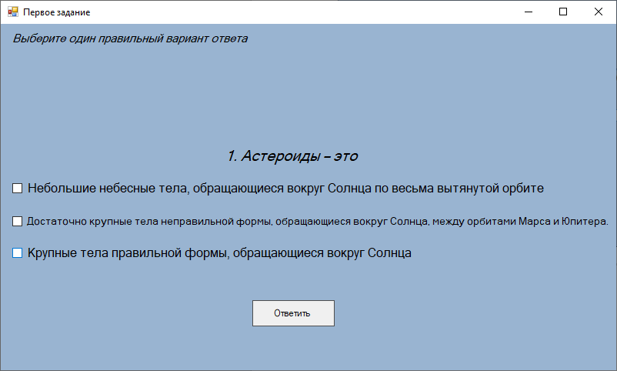

Рисунок 3 – Форма «Первое задание».

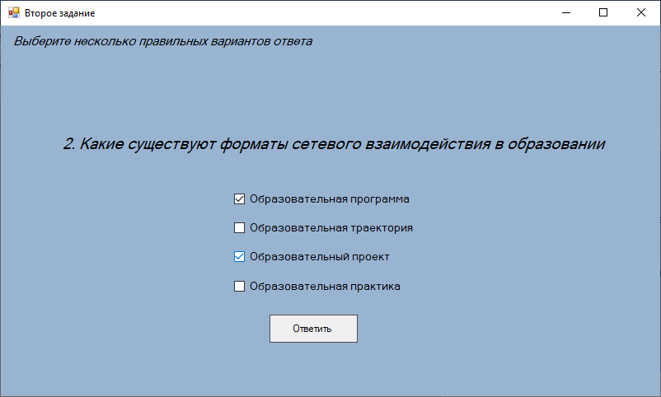

Рисунок 4 – Форма «Второе задание».

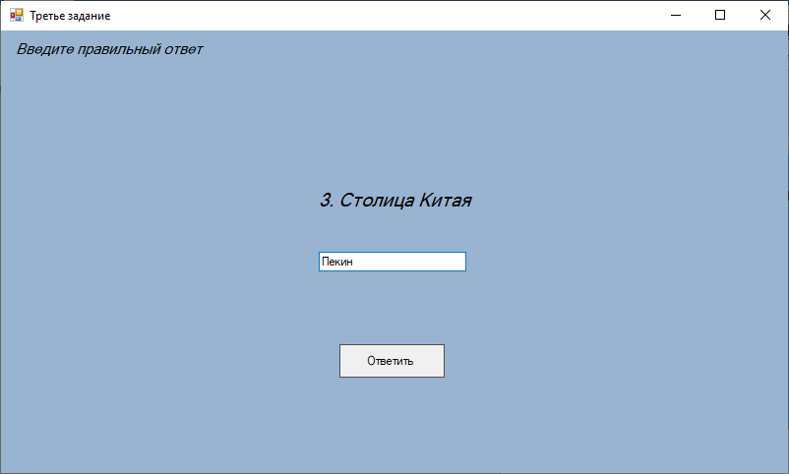

Рисунок 5 – Форма «Третье задание».

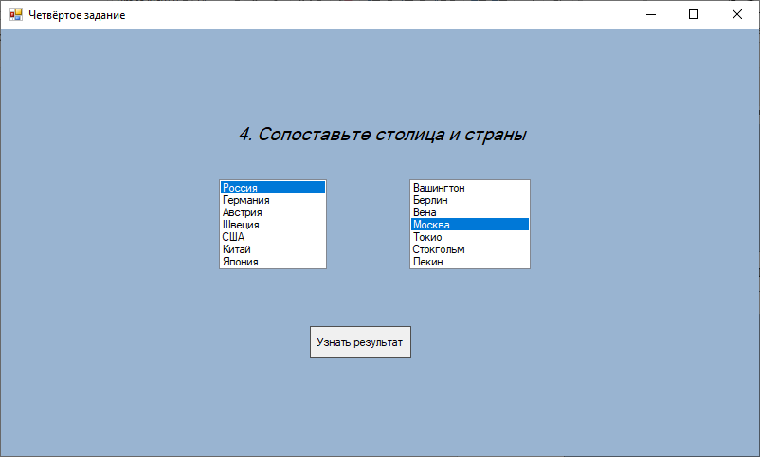Рисунок 6 – Форма «Четвёртое задание».

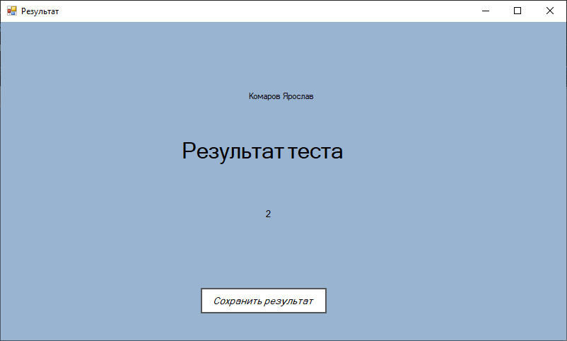

Рисунок 7 – Форма «Результат».

Так же можно заметить кнопку сохранение результата которая была запрограммирована следующим образом:

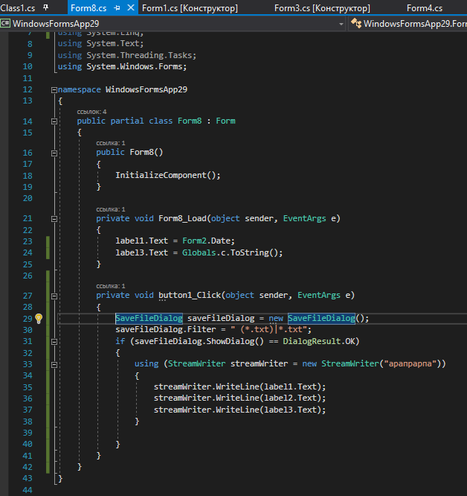

Рисунок 8 – Код формы «Результат».

Кнопка так же была мною протестирована:

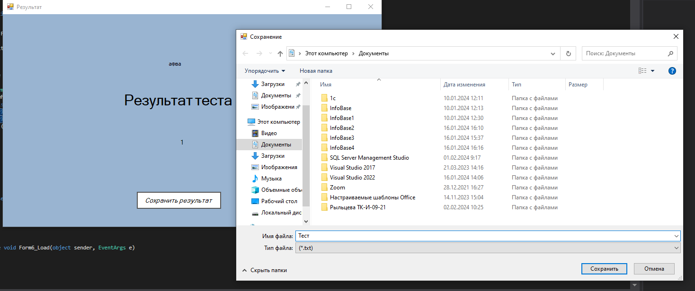

Рисунок 9 – Проверка работоспособности кнопки «Сохранить результат».

Также, для того чтобы программа могла учитывать баллы и высчитывать оценку решения теста, мною был создан и прописан класс, внутри которого была создана переменная для подсчёта баллов.

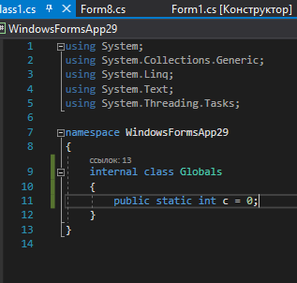

Рисунок 10 – Код внутри класса.

Далее я покажу скриншоты с кодом для каждой формы, для наглядного объяснения работы программы.

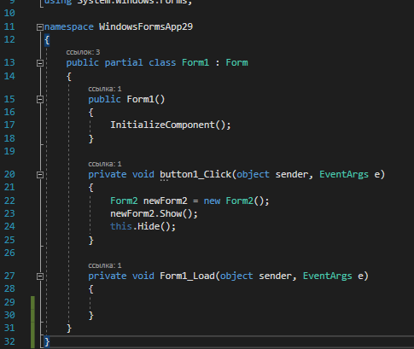

Рисунок 11 – Код главного меню.

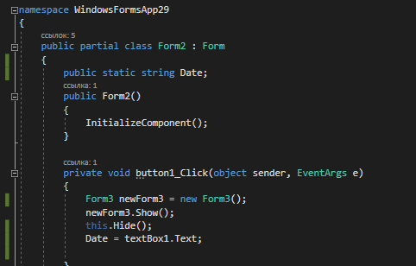

Рисунок 12 – Код формы «Ввод ФИО».

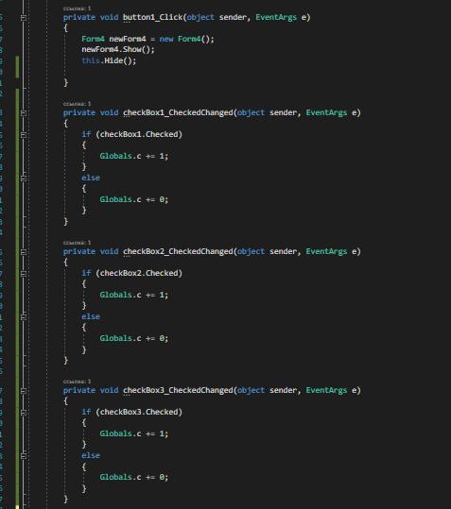

Рисунок 13 – Код формы «Первое задание».

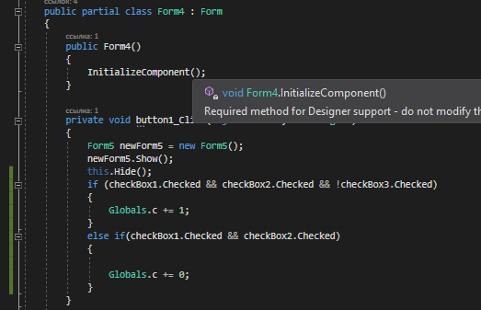

Рисунок 14 – Код формы «Второе задание».

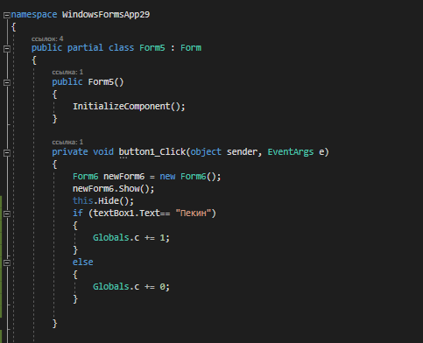

Рисунок 15 – Код формы «Третье задание».

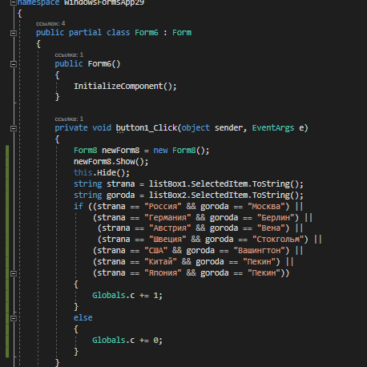

Рисунок 16 – Код формы «Четвёртое задание».

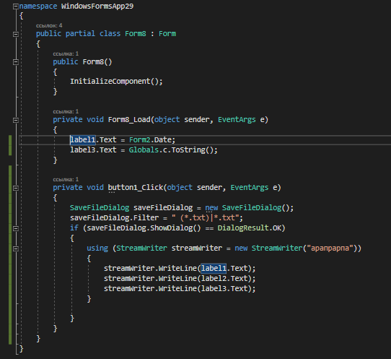

Рисунок 17 – Код формы «Результат».